Presseinformation

Wie in einer Wellness-Oase

feco-Trennwände bei der AOK in Stuttgart-Vaihingen

Karlsruhe, im Dezember 2019. „Das ist wie in einer Wellness Oase,“ wird eine Kundin nach der Eröffnung der AOK Geschäftsstelle im Juni 2019 in Stuttgart-Vaihingen zitiert. Dem Karlsruher Architekturbüro Metzger Renner-Motz ist es gelungen, den Anspruch der AOK an Kundennähe und persönlichen Gesprächen im neuen Kundenzentrum mit feco-Systemtrennwänden in helle, freundliche Räume mit separaten und diskreten Beratungszonen mit barrierefreiem Zugang umzusetzen.

Metzger Renner-Motz schuf optimale Beraterräume mit gebogenen feco-Glaswänden. Diese ermöglichen dank ausgezeichneter Schalldämmung und Akustik trotz Transparenz vertrauliche Kundengespräche. Vorhänge bieten bei Bedarf auch visuelle Diskretion. Die Türen mit Glasoberlicht sind beidseitig zargenbündige Holztüren fecotür Holz H60 mit zargenintegrierten Technikpaneelen. Die stoffbelegten Absorber schaffen eine wohnliche Atmosphäre und erzeugen im Unterschied zu perforierten Oberflächen keinen Moiré-Effekt.

Büroarbeit und Telefonate erledigen die Mitarbeiter in einem abgetrennten Bereich. Gläserne fecoplan-Schallschirme und stoffbelegte fecophon Akustikabsorber sorgen zusammen mit mikroperforierten Schrankfronten und -rückwänden für eine gute Raumakustik. Konzentriertes Arbeiten und Telefonieren ist hier ebenso möglich wie der schnelle Informationsaustausch mit den Kollegen. Der hohe Anspruch an Vertraulichkeit mit Kundendaten sorgt für eine Clean Desk Policy. Jeder kann überall sitzen. So lassen sich Teamarbeit oder Einlernphasen schnell und unkompliziert an höhenverstellbaren Schreibtischen realisieren. Persönliches wird in Lockern für die Mitarbeiter verwahrt. Ein separater attraktiver Pausenraum fördert den Teamgeist und hilft die Schreibtische sauber zu halten. Mobile Endgeräte schaffen die notwendige Bewegungsfreiheit im Wechsel zwischen Bildschirmarbeit und Kundenberatung.

Siehe www.feco-feederle.de.

Die feco-Gruppe schafft Raumlösungen, die Menschen verbinden und begeistern

feco Systeme GmbH
Die feco Systeme GmbH entwickelt raumbildende Trennwandsysteme für hohe gestalterische und bauphysikalische Anforderungen. Das Unternehmen vertreibt Systemkomponenten an lizenzierte Partner weltweit. Objektschreiner und große Innenausbaubetriebe fertigen die Systemtrennwand nach ihren jeweiligen länderspezifischen Anforderungen. Als Lizenzgeber bietet feco diesen Partnern den Zugriff auf ein ausgereiftes Wandsystem. Dies beinhaltet Ständer-, Glasrahmen und Anschlussprofile sowie Prüfnachweise zu Statik, Schall- und Brandschutz. So stehen zahlreiche Voll- und Glaswandkonstruktionen zur Verfügung, die ihren Einsatz in Gebäuden namhafter Kunden finden. Die gestalterische Vielfalt reicht von Vollwänden mit Furnier- oder Melaminoberflächen bis zu Glaswänden mit Einscheiben- oder Doppelverglasung.

feco-feederle GmbH
Die feco-feederle GmbH realisiert anspruchsvolle Projekte mit feco Systemtrennwänden und markenstarken Büroeinrichtungen. Zwei Geschäftsbereiche versetzen das Unternehmen in die Lage, die komplette Raumgestaltung für Bürogebäude, Forschungs- und Bildungseinrichtungen aus einer Hand anbieten zu können: Die projektbezogene Konstruktion, Herstellung und Montage von feco-Systemtrennwänden und Innenausbauleistungen sowie die Konzeption, Planung und Realisierung von Büroeinrichtungen mit wertigen Marken.

Die feco Systeme GmbH und die feco-feederle GmbH sind Schwesterunternehmen mit gleichen Gesellschaftern.

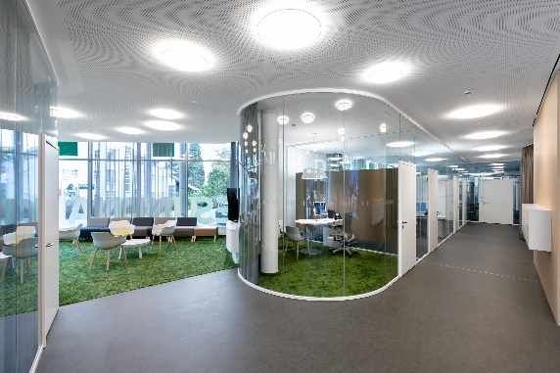
Dateiname: NK_19_1460.jpg
Untertitel: Optimale Beraterräume mit gebogenen feco-Glaswänden.

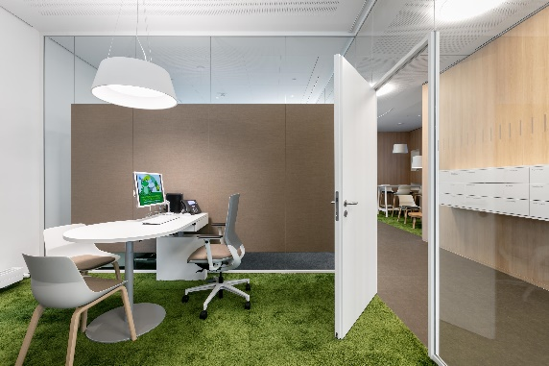
Dateiname: NK_19_1477.jpg
Untertitel: Stoffbelegte Absorber schaffen eine wohnliche Atmosphäre.

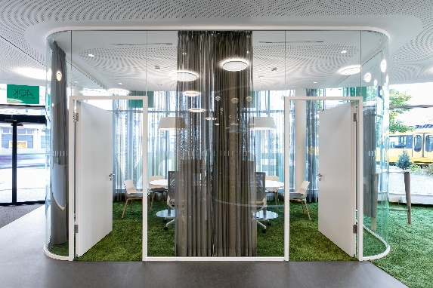
Dateiname: NK_19_1493.jpg
Untertitel: Vorhänge bieten bei Bedarf auch visuelle Diskretion.

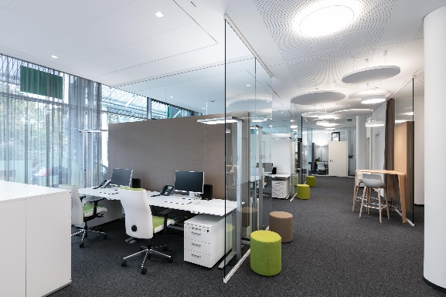
Dateiname: NK_19_1497.jpg
Untertitel: Gläserne fecoplan-Schallschirme und stoffbelegte fecophon Akustikabsorber sorgen für gute Raumakustik.

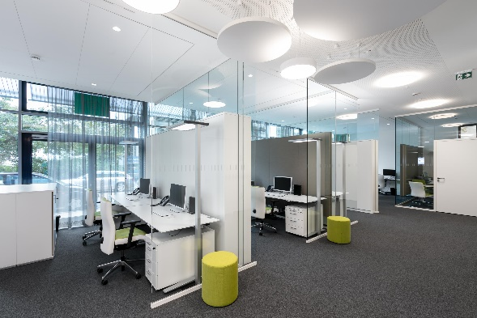
Dateiname: NK_19_1505.jpg
Untertitel: Büroarbeit und Telefonate erledigen die Mitarbeiter in einem abgetrennten Bereich.

Fotograf: Nikolay Kazakov, Karlsruhe
nikolay@kazakov.de, www.kazakov.de

Nennung des Fotografen Nikolay Kazakov jeweils direkt am Bild oder an anderer geeigneter Stelle. Alle Nutzungsrechte liegen vor.

Abdruck honorarfrei / Beleg erbeten

Weitere Informationen für Journalisten:
feco Systeme GmbH PR-Agentur blödorn pr
Rainer Höhne Heike Blödorn
Am Storrenacker 22 Alte Weingartener Str. 44
76139 Karlsruhe 76227 Karlsruhe
Telefon 0721 / 62 89-111 Telefon 0721 / 9 20 46 41
E-Mail: mail@feco.de E-Mail: bloedorn@bloedorn-pr.de

